Saumon gravlax, avocat grillé, fruits rouges
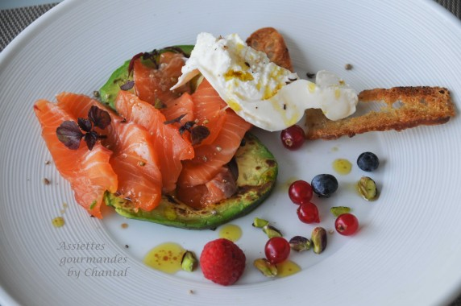
Ingrédients (pour 4/5 personnes):
1 beau filet de saumon, 250 g de gros sel, 250 g de sucre, aneth, 2 avocats pas trop murs, 1 ou 2 burrata (mozarella di buffala), huile d'olive vierge, fruits rouges (framboises, myrtilles, groseilles...), petit tronçon de baguette
Préparation:
Mélanger le sucre et le sel ; tapisser le fond d'un plat, déposer le filet de saumon (ou les morceaux), ajouter un peu d'aneth puis recouvrir du mélanger sel/sucre. Couvrir et placer au frais pendant 24 heures (si les morceaux de saumon sont petits, j'écourte la durée). Le poisson va rendre de l'eau, la vider de temps en temps.
Sortir ensuite le saumon et le rincer sans le laisser tremper dans l'eau. Essuyer soigneusement, filmer et laisser au frigo à nouveau 24 h... ça y est, c'est prêt!
Peler et couper les avocats, retirer les noyaux et couper des tranches assez épaisses.
Les faire griller à la plancha ou à la poêle sans matière grasse.
Découper quelques très fines tranches de baguette légèrement durcie et les faire griller dans un peu d'huile d'olive à la poêle.
Sortir la Burrata 30 minutes avant le service; découper des petites tranches de saumon gravlax et portionner la Burrata.
Répartir dans les assiettes une tranche d'avocat grillé, quelques morceaux de saumon, un morceau de Burrata, une tranche de baguette grillée et quelques fruits rouges.
Arroser d'un joli filet d'huile d'olive de qualité, ajouter quelques feuilles de shiso.
www.assiettesgourmandes.fr

